Ptáci otevřené krajiny

Hrabaví
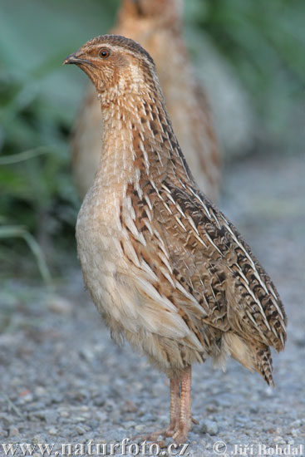
Znaky: hrabavé nohy = ………………….. s …………………. drápy
zobák je …………………..a ………………………
dobře běhají, ale špatní …………………..
…………………. ……………………. dobře rozlišíme samici od samce
samci se nazývají kohouti

Zástupci: bažant ………………..
koroptev ……………..
křepelka ……………..
křepelka

Patří sem i hospodářsky významní ptáci:
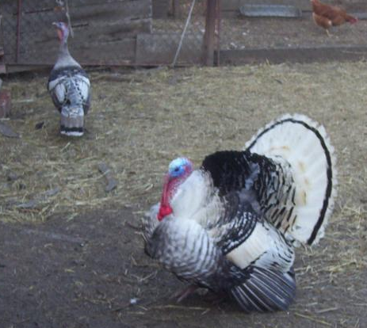
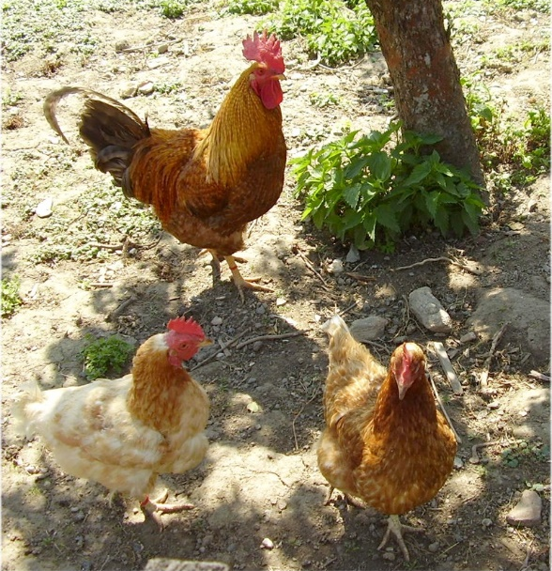

……… ……………….. ……………… ………………..
(odborný název)

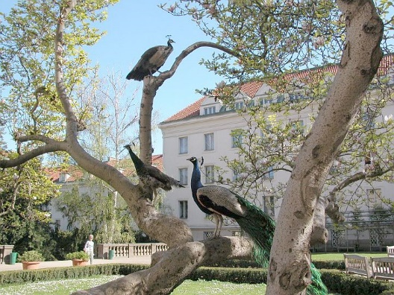
V zámeckých zahradách, v parcích nebo v ZOO můžeme vidět ……… ………………………
Pochází z indických džunglí. V noci spí na stromech.

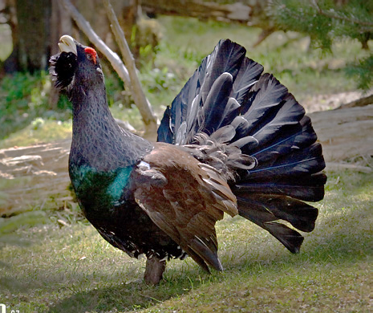

U nás chráněný, žije v horských lesích, při námluvách samci neslyší. V té chvíli je „hluchý“…………… ……………………

Pěvci

V okolí lidských obydlí z pěvců se vyskytují vlaštovka ……………. a jiřička ……………
V čem se odlišují: (3. př.)

Komu z nich patří tato hnízda?

……………………………. ………………………….

Poznáš nás? Přiřaď jméno k obrázku.

V zahradách a v sadech žije …………… zpěvný. Je hnědě zbarvený, na břiše smetanově žlutý s hnědými skvrnami. Obrázek číslo …..

Černě zbarvený s kovovým leskem je ……….. obecný. V létě je kropenatě bílý. Lidé ho mají na zahrádkách velmi „rádi“, protože jim sklízí ovoce. Obrázek číslo …..

Naším nejpestřejším pěvcem je …………… obecný. Okolo zobáku má peří červené, na hlavě je černý a přes letky žlutý pruh. Obrázek číslo …..

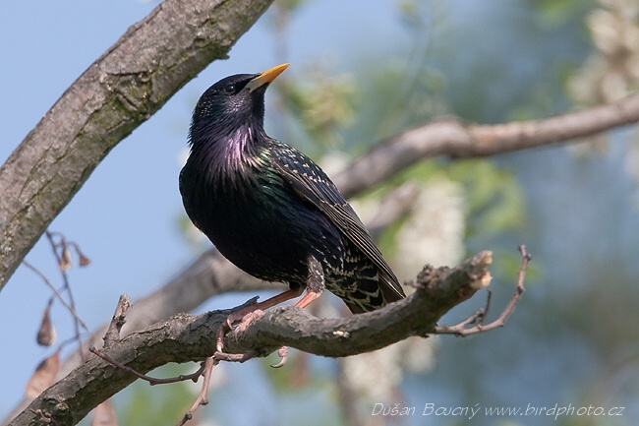

č.1 č.2

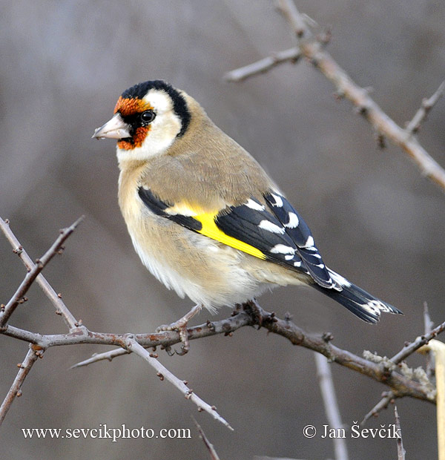

č.3

Když se řekne: „Máš vlasy jako vrabčí hnízdo“. Co to znamená? …………………………
Vrabec domácí je náš nejznámější pták. Jaký je rozdíl mezi vrabcem domácím a polním?

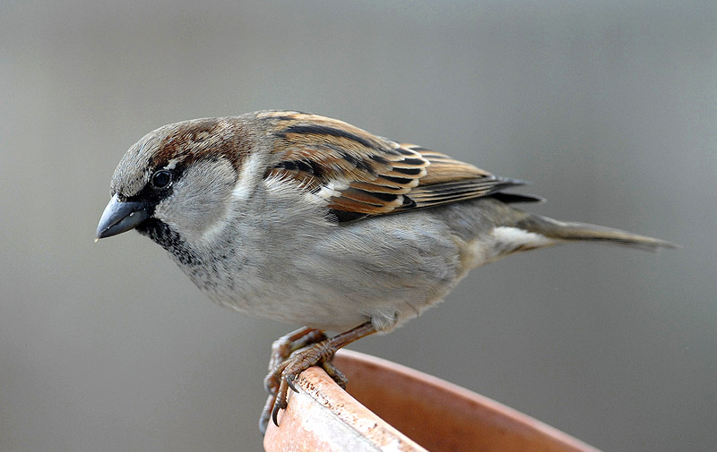

vrabec domácí

Měkkozobí

Znaky: zobáky nejsou měkké, ale na jejich kořeni mají zduřeninu = ozobí
mláďata krmí holubím „mlékem“
při pití zobák ponoří do vody – vodu nasávají (ostatní ptáci při pití zvedají hlavu)
při spánku zatahují hlavu mezi křídla (ostatní ptáci ji dávají pod křídlo)
chovají se pro chutné maso

Jak využil člověk jejich výbornou orientaci?

Proč nechceme, aby se holuby ve městech přemnožili?

Přiřaď jména k obrázkům: hrdlička divoká, špaček obecný, holub hřivnáč, straka obecná, sojka obecná, hrdlička zahradní

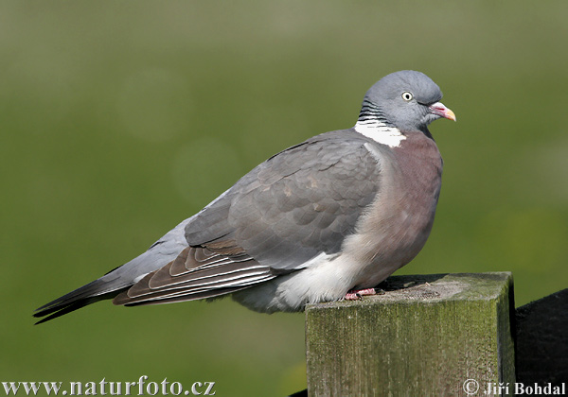
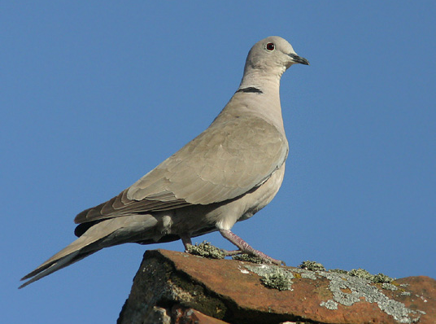

…………………………………………… ……………………………………………
Trochu jarní botaniky
Určete názvy rostlin:

- ………………………………….

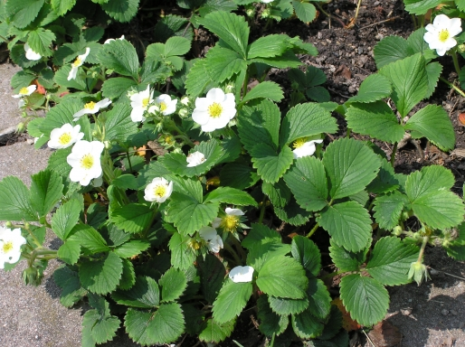

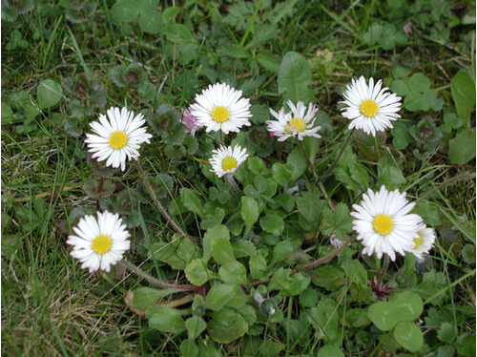

- ……………………………

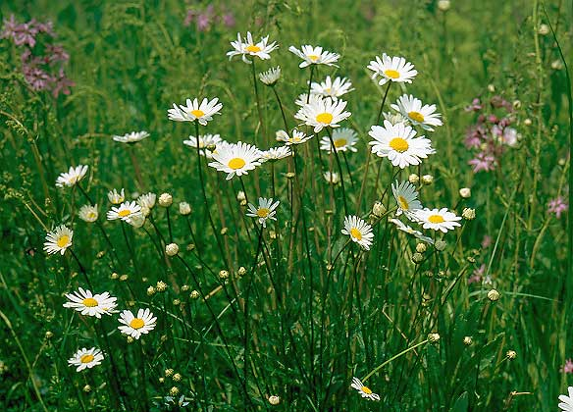

- …………………………………

Vypracovaný úkol zašlete do 21. 5. 2020.

